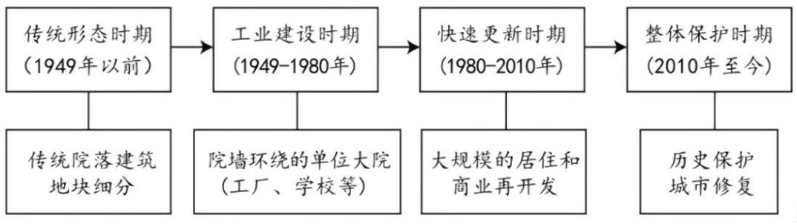2024 年贵州省普通高中学业水平选择性考试
地理
注意事项：
1.答卷前，考生务必将自己的姓名、准考证号填写在答题卡上。
2.回答选择题时，选出每小题答案后，用 2B 铅笔把答题卡上对应题目的答案标号涂黑。如需
改动，用橡皮擦干净后，再选涂其他答案标号。回答非选择题时，将答案写在答题卡上。答
案写在本试卷上无效。
3.考试结束后，将本试卷和答题卡一并交回。
一、选择题：本题共 16 小题，每小题 3 分，共 48 分。在每小题给出的四个选项中，只有一
项符合题目要求。
南京是我国历史文化名城，其城南历史城区是明清南京城主要的市民生活区，面积约 6.9km2，保存了
数量众多的历史遗存。有研究提出，该城区经历了四个典型发展时期，期间城区地块数量、路网结构、功
能区划和建筑风格发生了显著变化。下图示意南京城南历史城区演化过程。完成下面小题。
1. 该历史城区 传统形态时期（ ）
A. 街巷数量少 B. 公共用地占比大 C. 地块单元小 D. 功能结构较复杂
2. 工业建设时期，单位大院建设对该历史城区的影响是（ ）
A. 城市职能减少 B. 商业活动减弱 C. 建筑类型减少 D. 街道密度降低
3. 近年来，该历史城区不断收紧建筑限高的规定主要是为了（ ）
A. 提高土地利用效率 B. 改善人居环境 C. 协调城市建筑景观 D. 扩大城市容量
安徽省六安市瓜片茶是我国代表性绿茶品种之一，其独特的制作工艺入选国家非物质文化遗产名录。
近年来，为推动茶旅融合发展，当地建设了多个包含茶园景观观赏、茶生产体验、茶艺体验等项目的茶主
题公园。完成下面小题，
4. 六安市茶主题公园 创意主题，主要来源于（ ）
A. 特色地域文化 B. 自然景观特点 C. 现代科技元素 D. 茶园生产要素
第 1页/共 5页

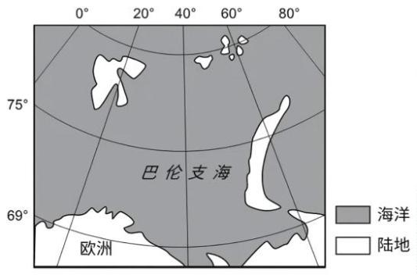5. 六安市茶主题公园对瓜片茶产业 主要影响有（ ）
①研发制茶新工艺②降低劳动力成本③优化茶产业结构④拓展茶销售渠道
A. ①② B. ①④ C. ②③ D. ③④
6. 六安市多个茶主题公园的建设应（ ）
A. 开展茶艺体验分工 B. 避免主题创意趋同 C. 协调茶叶采摘时间 D. 统一茶叶销售品牌
某铁路采用中国标准建造，其中一段穿过宽约 40km 且地裂缝广泛发育的裂谷带。该路段四季不分明，
植被覆盖率高，是大型野生动物迁徙的重要通道。完成下面小题，
7. 该铁路最可能位于（ ）
A. 墨西哥高原 B. 东非高原 C. 德干高原 D. 巴西高原
8. 为保障运行安全，该铁路通车后最需要（ ）
A. 加强地裂缝的监测预警B. 降低列车的运行速度 C. 加强铁路沿线污染治理 D. 留野生动物迁徙通道
海洋热含量指单位面积海水的能量（单位：J/cm²，受海洋热含量的控制，巴伦支海 5~8 月表现为海洋
从大气吸热，9 月至次年 4 月表现为海洋持续向大气放热。偏南风增强的年份，该海区南部无冰区海洋向大
气释放的热量减少，北部海冰覆盖区则相反。下图示意巴伦支海。完成下面小题。
9. 巴伦支海 5~8 月海洋从大气吸热的主要原因是（ ）
A. 海水的蒸发量较低 B. 海冰反射太阳辐射弱 C. 极地东风势力较强 D. 海面的温度低于大气
10. 巴伦支海海洋热含量最低的月份是（ ）
A. 2 月 B. 4 月 C. 6 月 D. 8 月
11. 偏南风增强的年份，巴伦支海北部释放热量增多的主要原因是（ ）
A. 海冰面积减小 B. 大气辐射增强 C. 海水温度降低 D. 大气湿度增加
新疆以天山为界分为北疆和南疆，北疆地区降水量相对较多。下图示意新疆近 20 年来沙尘暴年均日数。
完成下面小题。
第 2页/共 5页

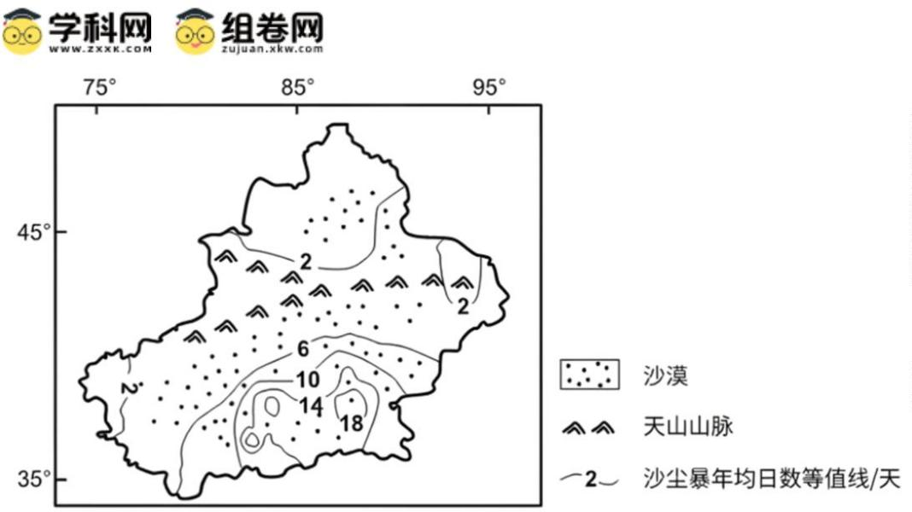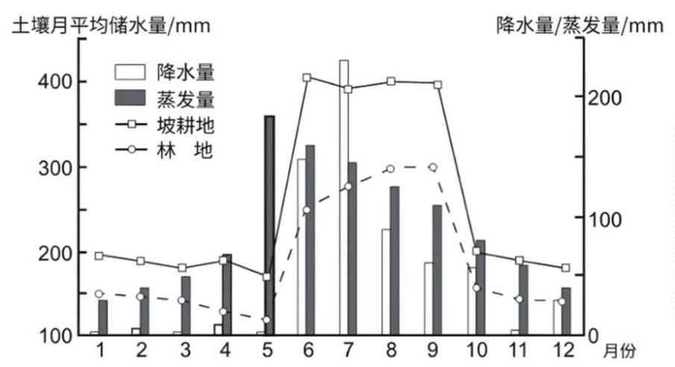12. 在南疆地区，影响其沙尘暴高发区分布的主要因素是（ ）
A. 沙漠与风向 B. 湿度与风向 C. 沙漠与地形 D. 湿度与地形
13. 与南疆相比，北疆地区沙尘暴发生日数少 主要原因是（ ）
A. 沙漠分布面积小 B. 大风日数较少 C. 植被覆盖率较高 D. 地势起伏较小
元谋县位于金沙江下游，海拔 898~2835m，年均气温 21.90C。科研人员在该县选取海拔和坡度相近的
不同土地利用类型地块测定土壤储水量、降水量及蒸发量。下图示意调查区域不同土地利用类型土壤月平
均储水量、月降水量及月蒸发量变化。完成下面小题。
14. 该区域 1~5 月不同土地利用类型土壤月平均储水量呈下降趋势的主要原因是（ ）
A. 地形起伏大 B. 径流量增多 C. 降水量较少 D. 蒸发量增大
15. 该区域 8、9 月土壤月平均储水量高的主要原因是（ ）
A. 降水强度大 B. 植被覆盖高 C. 前期补给多 D. 土壤较黏重
16. 与林地相比，该区域坡耕地土壤储水量较大的主要原因有（ ）
①植物蒸腾作用小②水土保持作用强③坡面径流量较小④植被截留作用小
A. ①② B. ①④ C. ②③ D. ③④
二、非选择题：本题共 3 小题，共 52 分。
第 3页/共 5页

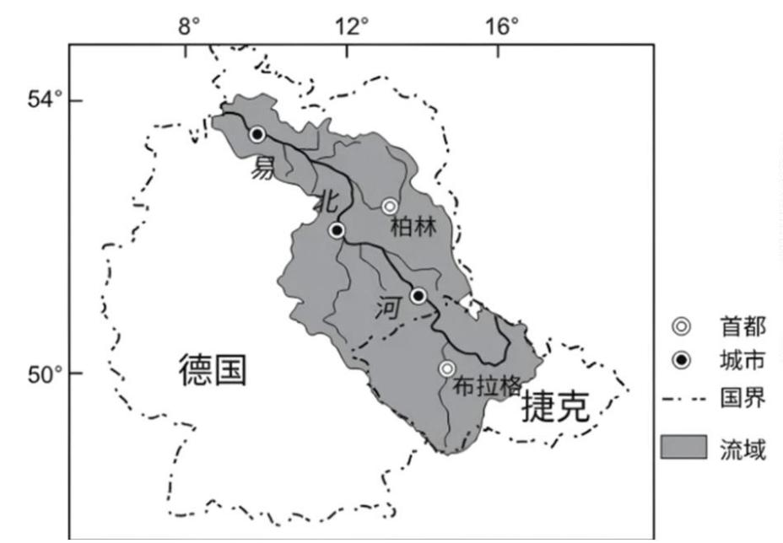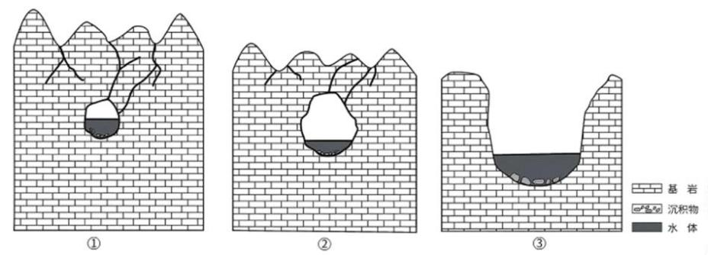17. 阅读材料，按要求作答。
易北河上游位于捷克境内，中下游流经德国东北部平原洼地，流域人口两千多万，是欧洲人均水资源
供给量较低的地区之一。堤防是德国境内易北河的一大特点，堤防裁弯取直使河流缩短 60km，滞洪面积由
6172km 减小至 838km。1990 年后，因生态环境质量日益下降，两国广泛开展流域协作，实施多项生态补偿
项目，使得捷克有更多资金和意愿保护流域生态环境，上游水质达到饮用水标准，成为流域国际协作的成
功范例。下图示意易北河流域。
（1）分析德国修建堤防产生的流域生态问题。
（2）分析德国对捷克实行流域生态补偿的原因。
（3）提出捷克进行易北河上游流域整治的合理措施。
18. 阅读材料，按要求作答。
在云贵高原某地发现一段两侧近似直立的河谷。下图示意该河谷发育过程中的三个时期。
（1）分析该河谷的发育过程。
（2）推测该河谷堆积物 主要来源。
（3）说明该河谷形成前后自然环境的变化。
19. 阅读材料，按要求作答。
氦气属战略性稀有气体资源，主要应用于低温超导、国防军工、半导体、光纤通讯、核磁共振等高新
第 4页/共 5页

技术产业及科研领域，工业制氦的途径是从富氦天然气中分离制取。我国氦气主要从卡塔尔、美国、澳大
利亚进口，受出口国配额制约束，进口氦气只能用于民用领域。随着新疆、陕西等地相继发现大型富氦天
然气田，我国氦气资源的供需局面有所改善。表为全球及部分国家氦气产量（单位：万 m³）
国家/年份
2016 年 2017 年 2018 年 2019 年 2020 年 产量
美国 89 91 90 89 74
卡塔尔 50 45 45 51 45
阿尔及利
10 14 14 14 14 亚
澳大利亚 4 4 4 4 4
俄罗斯 3 3 3 2 5
小计 156 157 156 160 142
全球 167 168 167 172 152
（1）简述世界氦气产量的特点。
（2）分析我国利用氦气资源的现状。
（3）对我国利用氦气资源提出合理建议。
第 5页/共 5页

